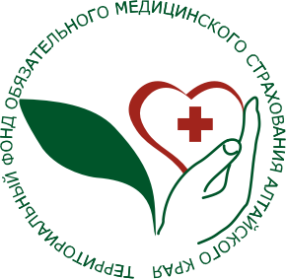 ТФОМС ИНФОРМИРУЕТ :

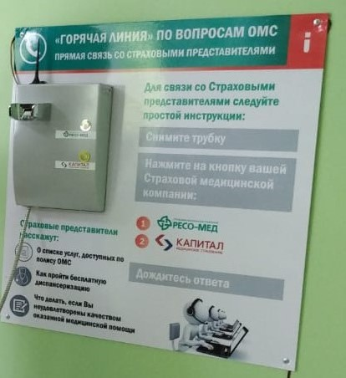
В ближайшее время в медицинских организациях Алтайского края заработает еще 30 телефонов прямой связи со страховыми представителями

По телефону прямой связи пациенты могут оперативно связаться со страховой медицинской организацией (СМО) и получить разъяснения по всем вопросам, возникшим при оказании бесплатной медицинской помощи.
Как правило, телефоны прямой связи со страховыми представителями размещаются в холлах или рядом с регистратурами. Каждый аппарат снабжен подробной пошаговой инструкцией, как связаться со страховой компанией. Для звонка нужно просто снять трубку и выбрать страховую компанию. После связи с оператором «горячей линии» - задать свой вопрос. Обратиться по прямому телефону, установленному в медицинской организации, может любой человек, вне зависимости от того, в какой страховой компании он застрахован.
Каждое обращение страховые представители самым внимательным образом рассматривают и во взаимодействии с медицинскими организациями оказывают всестороннюю помощь пациентам в получении необходимой медицинской помощи. Жители края уже оценили удобство прямой связи со страховыми представителями и активно пользуются данным сервисом. Как отмечают в СМО, количество обращений от населения консультативного характера, поступающих через данный канал связи, постоянно растет.

С полным перечнем медицинских организаций, в которых размещены телефоны прямой связи, можно ознакомиться на сайте ТФОМС Алтайского края в разделе «Для населения» - График работы страховых представителей СМО в медицинских организациях Алтайского края.

Главный специалист МП N 3ТФОМС
Алтайского края 8-385-32- 2-24-84 Наталья Ивановна Калашникова

